**СОЦИАЛЬНОЕ ПАРТНЕРСТВО МКОУ «ГЛЯДЯНСКАЯ СОШ» ПРИ ОРГАНИЗАЦИИ ВНЕУРОЧНОЙ ДЕЯТЕЛЬНОСТИ.**

Т.Н.Леонова

МКОУ «Глядянская СОШ», учитель

В рамках реализации ФГОС под внеурочной деятельностью следует понимать образовательную деятельность осуществляемую в формах отличных от классно - урочной. Организовать такую деятельность помогает социальное партнерство.  Социальное партнерство – неотъемлемая часть работы образовательного учреждения. Выстраивание системы взаимодействия с социумом способствует полноценному развитию ОУ: повышению качества образовательного процесса, развитию профилизации, решению воспитательных задач, развитию компетентности учащихся. Структура системы взаимодействия с организациями-партнерами в нашем ОУ выстраивается в соответствии с целями и задачами Программы развития школы и целевыми программами «Школа и родители: социальное партнерство», «Преемственность обучения как условие социализации личности школьника», «Школа-центр социального партнерства». Реализация программ направлена на личностное развитие и социализацию школьников, формирование социальной компетентности учащихся через активное взаимодействие с учреждениями социальной сферы.

На основании проведенных опросов учащихся и их родителей удалось сформулировать социальный заказ к образовательному учреждению:

- получение ребенком качественного образования;

-создание условий для формирования социально-активной личности, способной к принятию самостоятельного решения, к смене социальных и экономических ролей в условиях постоянно меняющегося общества;

-создание условий для удовлетворения интересов и развития способностей школьников;

-овладение современными информационными технологиями;

-создание условий для творческой самореализации и профориентации;

-создание условий для успешной реализации социального партнерства.

Активными субъектами для реализации социального заказа мы определили семью, родительскую общественность, педагогическое сообщество, учреждения социальной сферы.

С целью реализации социального заказа в ОУ были выделены уровни  результатов внеурочной деятельности:

*Первый уровень* – приобретение школьником социального знания (знания об общественных нормах, об устройстве общества, о социально одобряемых и неодобряемых формах поведения в обществе и т. д.). Достигается во взаимодействии с педагогом.  
 *Второй уровень* – получение школьником опыта переживания и позитивного отношения к базовым ценностям общества. Достигается в дружественной детской среде (коллективе).  
 *Третий уровень* – получение школьником опыта самостоятельного общественного действия. Достигается во взаимодействии с социальными субъектами.

Таким образом, социальное партнерство является завершающим этапом в реализации социального заказа**.**

Самым значимым партнером в нашем ОУ являются родители. Им делегированы полномочия в управлении школой – родительский комитет. Они включены в состав инициативной группы, разрабатывающей Программу развития школы, модели самоуправления школьников, являются непосредственными организаторами и  участниками  экскурсий, поездок, школьных  праздников, спортивных соревнований, диспутов и т.п.

В национальной стратегии развития образования говорится**,** что семья и школа - равные субъекты воспитания. Через родителей, педагогов и общественность социальное партнёрство расширяет свои границы.

Социальное партнёрство в нашем ОУ реализуется на договорной основе и   
устной договоренности.Основной принцип – активная гражданская позиция.

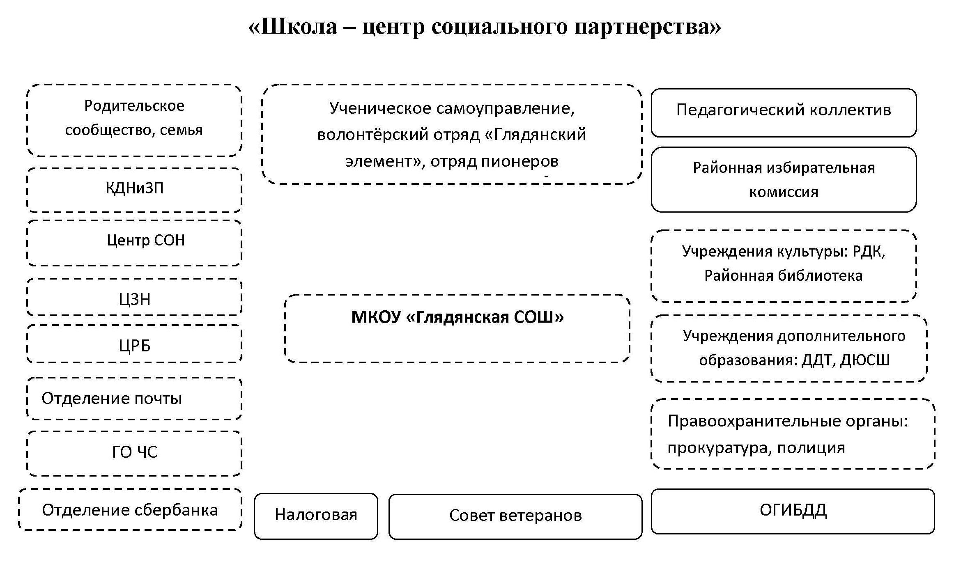

**Взаимодействие с социальными партнёрами на договорной основе**

|  |  |  |
| --- | --- | --- |
| Субъект взаимодействия | Направление работы | Мероприятия |
| ДЮСШ | Гражданско-патриотическое, | Спортивные соревнования, посвящённые дню села и знаменитым землякам.  Спортивные соревнования в рамках месячника оборонно-массовой и спортивной работы. |
| Формирование ЗОЖ | Все соревнования районного и областного уровней. Реализация мероприятий ГТО. |
| ДДТ | Гражданско-патриотическое | Участие в районной и областной краеведческой конференции «Отечество».  Конкурс рисунков и поделок на военно-патриотическую тематику. |
| Профориентация | Ежегодный районный слёт трудовых отрядов «Трудовое лето».  Выставки декоративно-прикладного творчества, рисунков и фотографий. |
| Экологическое | Дни экологической безопасности. |
| Районный дом культуры | Гражданско-патриотическое | День призывника.  Открытие и закрытие месячника оборонно-массовой и спортивной работы.  Конкурс рисунков и поделок на военно-патриотическую тематику.  Конкурс военно-патриотической песни.  Мероприятия, посвящённые Дню Победы.  Военно-полевые сборы. **День Детей. День села.** |
| Духовно-нравственное | День Знаний.  День пожилого человека. |
| Профориентация | Ежегодный районный слёт трудовых отрядов. «Трудовое лето». День старшеклассника.  «Ярмарка умельцев». |
| Формирование ЗОЖ | Мероприятие по профилактике наркотиков «Остановись и подумай». |
| Формирование социально-активной личности | Участие в творческих конкурсах, проектах, выставках декоративно-прикладного творчества. Подготовка концертов к праздникам «День пожилых людей», «День матери», «День Победы». |
| Районная центральная библиотека | Гражданско-патриотическое | День Знаний. День международной борьбы с терроризмом. Встречи с ветеранами Вов и тружениками села. Военно-полевые сборы. |
| Духовно-нравственное | Литературные конкурсы, конкурсы сочинений (конкурс «Живая классика»). |
| Профориентация | Профориентационные мероприятия. |
| Формирование ЗОЖ | Мероприятия по профилактике ПАВ. |
| Духовно-нравственное | День славянской письменности и культуры.  День православной книги. |
| ГКУ «Центр занятости населения» | Профориентация | Ежегодный районный слёт трудовых отрядов «Трудовое лето». Районный конкурс проф-уголков. День старшеклассника.  Организация временного трудоустройства школьников. Встреча с профконсультантом службы занятости. Профтестирование. |
| Центр СОН | Профориентация | Ежегодный районный слёт трудовых отрядов «Трудовое лето». Экскурсии в центр СОН. |
| Налоговая | Профориентация | День финансовой грамотности (встречи со специалистами). |
| Сбербанк России | Профориентация | День финансовой грамотности (встречи со специалистами).  Экскурсия в отделение Сбербанка. |
| Почта | Профориентация | Экскурсии на почту, встречи со специалистами. |
| ОВД | Правовое | **Встречи с представителями ОВД, беседы.** |
| Профориентация | Профориентационные экскурсии в ОВД. |
| Правовое | Месячник «Внимание дети».Телефон доверия. |
| ОГИБДД | Правовое | **Встречи с представителями ОГИБДД, беседы, показ видеороликов.** |
| Профориентация | Профориентационные экскурсии в ОГИБДД |
| Правовое | Районные конкурсы ЮИД «Знатоки ПДД» и «Безопасное колесо» |
| КДНиЗП | Формирование ЗОЖ, правовое | Беседы с учащимися стоящими на учёте в КДНиЗП. Взаимодействие с семьями. Посещение семей. |
| ЦРБ | Формирование ЗОЖ | Беседы врачей с учащимися: «Здоровый образ жизни», «Профилактика простудных заболеваний», «Профилактика сердечно-сосудистых заболеваний» и т.д. |
| Профориентация | Профориентационные экскурсии в ЦРБ. |
| Районная избирательная комиссия | Правовое | День Конституции.  Всероссийская акция «Я – гражданин России».  Викторины и олимпиады. |
| **ГОЧС** | Формирование ЗОЖ.  Профориентация | **Неделя безопасности.**  **Всероссийский урок ОБЖ. Встречи с представителями ГОЧС.**  **Профэкскурсии.** |
| МК ДОУ | Шефская работа | **Профэкскурсии. Проведение совместных мероприятий с детьми. Супервизии.** |
| ГБОУ НПО ПУ 21 | Профориентация | **Профэкскурсии** по колледжу, мастер классы, выставки творческих работ.  **Проведение совместных мероприятий с детьми и круглых столов с педагогами.** |

 Таким образом, социальное партнерство проявляет себя в обмене опытом, в совместной реализации образовательных проектов и социальных инициатив, в сохранении традиций, в совершенствовании образовательной среды. Такая деятельность расширяет круг общения всех участников процесса, позволяет воспитанникам получить социальный опыт и способствует формированию их мировоззрения. Это способствует выполнению социального заказа, предъявляемого к образовательному учреждению.